Всероссийский конкурс
«Лучший педагог по обучению основам безопасного поведения на дорогах»

Методическая разработка
Наименование методической разработки сценарий

Тема «Дорожные знаки и имя существительное»

Номинация «Лучший руководитель отряда юных инспекторов движения»

Целевая аудитория 5-6 классы

Автор-составитель: Кузьмина Вера Михайловна, учитель математики

муниципальное бюджетное общеобразовательное учреждение «Школа №53» городского округа Самара

2023 год

Методическая разработка педагогического работника по теме безопасности жизнедеятельности на дорогах
- Пояснительная записка
Детская безопасность на дорогах – составная часть заботы государства о здоровом и безопасном образе жизни. Дети, как наименее социально защищенная категория населения, особенно нуждаются в ней. В последнее время наблюдается тенденция роста числа детей и подростков, которые являются причиной дорожно-транспортных происшествий. Это происходит в результате низкой грамотности подрастающего поколения, несформированностью элементарной культуры поведения в условиях дорожного движения, неготовности значительного большинства детей к самостоятельному безопасному передвижению по улицам города.
Актуальность занятия
Актуальность занятия внеурочной деятельности «Дорожные знаки и имя существительное» заключается в том, что развитие сети дорог и резкий рост количества транспорта значительно усложнили обстановку на дорогах. Дети вместе со взрослыми являются участниками дорожного движения. Для предупреждения роста детского дорожно-транспортного травматизма необходимо обучение детей со школьного возраста правилам безопасного поведения на улице в качестве пешеходов и формирование у них специальных навыков участников дорожного движения. Особое значение в решении проблемы безопасности дорожного движения имеет формирование у детей умения правильно оценивать дорожную обстановку и соблюдать правила дорожного движения, при этом применять на практике, в повседневной жизни предметные знания.
  - Целевая аудитория
Занятие «Дорожные знаки и имя существительное» рассчитано на учащихся 5-6 классов.
1.3 Роль и место занятия в системе работы
Педагогическая целесообразность занятия определена тем, что
в ходе теоретических и практических занятий учащиеся ориентируются на приобретение навыков безопасного поведения человека на улицах, дорогах и в общественном транспорте. Программа по профилактики детского дорожно-транспортного травматизма позволит учащимся получить систематизированное представление об опасностях на дороге, об их прогнозировании, укрепить знания по предмету математика, воспитать в детях такие качества, как дисциплинированность, внимание, собранность, ответственность, осторожность, уверенность.
Новизна предлагаемого занятия заключается в том, что его содержание существенно расширено наработками и является практико-ориентированным: учащиеся отрабатывают свои умения и навыки по соблюдению правил дорожного движения на практических занятиях на тренировочной площадке, применяют знания правописания слов, понимание частей речи, читательскую грамотность, математические знания, функциональную грамотность, обеспечивается общественное развитие учащихся во взаимодействии и общении с другими людьми, осуществляет формирование у детей положительного социального опыта, безопасности на дорогах, через освоение правил дорожного движения.
На занятиях учащиеся познакомятся с технологией изготовления различных моделей транспорта, дорожных знаков и светофора, с приёмами работы различными инструментами. При этом учатся читать и чертить схемы и чертежи моделей, самостоятельно конструировать и моделировать задуманное ими, грамотно относится к устной и письменной речи.
  - Цели, задачи, планируемые результаты
Цель. Создание необходимых условий для обеспечения непрерывного воспитательного процесса в области безопасности дорожного движения, сохранение жизни и здоровья детей.
Задачи:
-воспитание ответственного отношения к собственной безопасной жизнедеятельности;
формирование устойчивых навыков безопасного поведения на дорогах,
-создание у детей стереотипов безопасного поведения на улице.
-обучение основам транспортной культуры.
- разработка и внедрение новых современных технологий управления деятельностью по профилактике детского травматизма.
Планируемые результаты:
усвоение школьниками необходимых знаний о правилах безопасного поведения на улице;
формирование навыков безопасного поведения на дороге; развивать наблюдательность, внимание при определении опасных мест и выбора безопасных действий. воспитывать сознательное отношение к соблюдению правил безопасного поведения на улице, к своим и чужим поступкам. развитие у детей способности к предвидению возможной опасности в конкретной меняющейся ситуации и построению адекватного безопасного поведения.

  - Форма проведения
Командно–групповое конкурсное мероприятие. Конкурсные мероприятия могут стать незаменимым многофункциональным инструментом для решения широкого спектра воспитательных и учебных задач, стимулируют участников к достижению оптимальных результатов; развитие необходимых компетенций; личностных качеств.
  - Педагогические технологии, методы, приемы, используемые для достижения планируемых результатов.
Занятие построено в игровой форме как конкурсное мероприятие с использованием современных инновационных технологий, реализующих системность обучения и связи теории с практикой; принцип сознательности и активности учащихся в обучении при руководящей роли учителя; принцип наглядности; также прочности усвоения знаний и связи обучения со всесторонним развитием личности учащихся. Применяемые методы и приемы : рассказ; демонстрация; упражнения; решение задач; работа с источниками информации.

  - Ресурсы, необходимые для подготовки и проведения занятия.
Кадровые и методические ресурсы, необходимые для подготовки и проведения мероприятия.
К проведению мероприятия привлекаются сотрудники образовательного учреждения: учителя предметники, руководитель отряда ЮИД, библиотекарь.
Подготавливается сценарий, раздаточный материал и необходимое оборудование для прохождения испытаний, выполнения заданий (раздаточный материал, линейки, модели фигур, дорожные знаки, презентационный материал, музыкальное сопровождение и т.д.).
Материально-технические, информационные ресурсы.
Для проведения данного мероприятия необходимо актовый зал, учебный кабинет. Информацию о проведении и результатах мероприятия размещается на стендах, в школьной группе ВКонтакте.
1.8 Рекомендации по использованию методической разработки в практике работы педагогического работника, популяризирующего БДД.
В ходе практико-ориентированных занятий ребята смогут оценить влияние последствий дорожно-транспортных происшествий на жизнь и здоровье человека, следовательно, выработать алгоритм безопасного поведения с учетом своих возможностей, применить математические знания в реальной ситуации. Использование различных игровых технологий способствует развитию познавательных интересов, логическому мышлению, творческим способностям, умению обобщать, рассуждать, классифицировать, развивать внимательность, быстроту реакции на слово или сигнал, ориентироваться в окружающей обстановке; воспитывать выдержку, терпение в достижении цели. Данное занятие рекомендовано для занятий внеурочной деятельности, также в системе дополнительного образования.

- Основная часть
2.1 Описание хода проведения занятия

Тема | Практическое занятие «Дорожные знаки и имя существительное»
Цели: | Дидактическая цель: сформировать наглядное представление о движущихся объектах: человек – пешеход; повторить дорожные знаки и их предназначение, правильно формулировать вопросы и ответы, грамотно писать слова, смысловое чтение  Цели по содержанию:  - Обучающие: понятие скорости, времени, расстояния в задачах на движение, формировать читательскую грамотность  - Развивающие: способствовать развитию логического, аналитического, критического мышления; интереса к математике; развивать грамотную математическую речь; развивать визуальные каналы восприятия информации, соблюдение культуры пешехода.  - Воспитательные: воспитывать культуру записей, воспитывать активность, аккуратность, прививать умение выслушивать других, соблюдение ПДД.
Основное содержание темы, термины и понятия | Соблюдение ПДД. Грамотное устное и письменное воспроизведение понятий, связанных с дорожными знаками, дорожной ситуацией.
Тип урока | Практическое занятие
Планируемый результат: | Предметный: совершенствовать вычислительные навыки, знание правил орфографии, пунктуации в русском языке.  Личностные УУД: формировать учебную мотивацию, адекватную самооценку, необходимость приобретения новых знаний, умение работать в команде  Познавательные УУД: формировать навыки поведения в дорожной ситуации; самостоятельно формулировать правила русского языка при построении и разборе предложений по частям речи; применять правила при выполнении упражнений.  Регулятивные УУД: понимать учебную задачу урока, осуществлять решение учебной задачи под руководством учителя, определять цель учебного задания, контролировать свои действия в процессе его выполнения, обнаруживать и исправлять ошибки, отвечать на итоговые вопросы и оценивать свои достижения;  Коммуникативные УУД: воспитывать интерес к математике, коллективизм, уважение друг к другу, умение слушать, дисциплинированность, самостоятельность мышления.
Организация пространства | Учебный кабинет
Межпредметные связи | Формы работы | Ресурсы  1. Карточки-задания  2.Модели дорожных знаков, сигнальные карточки, флажки  3. Тестовые задания для самостоятельной работы  4.Записи песен «Мы пешеходы», «Зеленый свет»

СТРУКТУРА И ХОД ЗАНЯТИЯ
«Дорожные знаки и имя существительное»
№ | Этап  урока | Решаемая задача | Деятельность учителя | Деятельность ученика | Название используемых ЭОР, гиперссылка | УУД
1 | 2 |  | 3 | 4 | 5 | 6
1 | Этап мотивации (самоопределения) к коррекционной деятельности  (здоровьесберегающаятехнологии) | Включение учащихся в учебную деятельность | - Здравствуйте, ребята!  - Я рада приветствовать Вас на занятие.  - Сегодня мы с вами отправимся в путь за знаниями.  - В дорогу мы возьмем только самое необходимое: хорошее настроение и наши знания.  - Мы будем мыслить, рассуждать, исследовать и, думаю, с удовольствием получать новые знания по математике и по ПДД. | Приветствие.  Построение.  Мы сегодня повторяем имя существительное и дорожные знаки | Звучит песня «Мы пешеходы» | Коммуникативные: планирование учебного сотрудничества с учителем и сверстниками.  Регулятивные: организация своей учебной деятельности.  Личностные: самоорганизация, мотивация учения.
2 | Актуализация знаний и проверка  (здоровьесберегающая технологии) | Актуализация знаний, фиксирование индивидуальных затруднений, организация коммуникативного взаимодействия | - Умеем читать тексты, связанные с движением, знаем ПДД, определим связь между заданиями | Включаются в деловой ритм занятия. |  | Личностные: самоопределение.  Регулятивные: целеполагание.  Коммуникативные: планирование учебного сотрудничества с учителем и сверстниками.
3 | Постановка цели и задач занятия . Мотивация учебной деятельности учащихся  (проблемно-диалогического обучения, здоровьесберегающая технологии) | Работа с текстом – вставьте пропущенные буквы  Приложение 1 | - Сегодня на занятие вы выполняете –  Практическое задание. Соблюдение правил русского языка при работе с текстом | Работа по группам.  Учащиеся работают с текстом, связанным с дорожной ситуацией, применяют правила орфографии, грамматики |  | Познавательные: анализируя и сравнивая выбираемые задания, извлекают необходимую информацию для подведения под новое понятие  Регулятивные: в ситуации затруднения регулируют ход мыслей  Коммуникативные: выражают свои мысли с достаточной полнотой и точностью, аргументируют свое мнение
4 | Открытие нового знания. | Применение полученных знаний в процессе работы | Практическое задание  - определите у выделенных существительных склонение и падеж;  - произведите морфологический разбор слов | Работа в парах  Выполняют, сравнивают, анализируют ответы.  Дорожный патруль за верные ответы вручают жетон. |  | Познавательные: структурирование собственных знаний.  Коммуникативные: планирование учебного сотрудничества с учителем и сверстниками.  Личностные: оценивание усваиваемого материала.  Регулятивные: контроль и оценка процесса и результатов деятельности.
5 | Закрепление | Применение знаний | Решение заданий  - из ВПР 5-6 класса;  - загадки на знание правил дорожного движения;  - собери знак и объясни его предназначение;  - работа с моделями дорожных знаков. | Решают задачи, вычисляют, анализируют, отвечают на вопросы,  Собрать девиз занятия. |  | Познавательные: структурирование собственных знаний.  Коммуникативные: планирование учебного сотрудничества с сверстниками.  Личностные: оценивание усваиваемого материала.  Регулятивные: контроль и оценка процесса и результатов деятельности.
6 | Физкультминутка | Двигательная активность | Ребята выполняют движения: 1 ряд –пещеходы; 2 ряд – пассажиры; 3ряд- водители. | Движения по рядам. |  | Физические несложные движения, Совокупность работы мышц от головы до ног.
7 | Закрепление полученных знаний | Применение знаний. Развитие речи. | Практическое задание | 1)Работа по парам. Ученики отгадывают кроссворд.  2)Знакомство с историей дорожных знаков.  3) Знакомство с несуществующими дорожными знаками, предложенными ребятами.  4) Ответ на вопрос «Для чего нужны дорожные знаки?» |  | Познавательные: структурирование собственных знаний.  Коммуникативные: планирование учебного сотрудничества со сверстниками.  Личностные: оценивание усваиваемого материала.  Регулятивные: контроль и оценка процесса и результатов деятельности
8 | Итог занятия (рефлексия)  (здоровьесбере  гающая технология) | Осознание учащимися своей учебной деятельности, самооценка деятельности | - Ребята оцените свою работу на уроке и продолжите фразу.  - Было интересно….  - Какое открытие мы сегодня сделали….  - Как нам удалось открыть правила…  - Что понравилось на уроке…  - В чём затруднение…  - Спасибо. | Ученики отвечают на вопросы, задают вопросы, если они есть, анализируют свою работу на уроке. | Звучит песня «Зеленый свет» | Регулятивные: зафиксированное учебное действие, оценка собственной деятельности
9 | Подача домашнего задания  (здоровьесбере  гающая технология) | Закрепление знаний, умений, полученных на уроке;  Воспитание ответственного отношения к учебному труду. | Краткое пояснение домашнего задания. | Задают вопросы по выполнению домашнего задания. | Тест по ПДД  (приложение3)

  - Методические советы по организации, проведению и подведению итогов занятия.
Мероприятия – это события, занятия, ситуация в коллективе, организуемые педагогами для воспитанников с целью непосредственного воспитательного воздействия на них. Данное занятие рекомендовано для занятий внеурочной деятельности, также в системе дополнительного образования. Воспитательное мероприятие является процессом, предполагающим в своем развитии несколько взаимодействующих между собой стадий: определение актуальности темы мероприятия, понимание педагогической цели, организация подготовки непосредственного воспитательного воздействия на обучающихся.
Подготовка к занятию требует составление общего сценарного плана мероприятия, определение целей, задач и планируемых результатов. В соответствии с этим требуется организация сотрудничества педагогов и работников, привлеченных к подготовке мероприятия, планирование этапов мероприятия. Подведение итогов мероприятия ,анализ состоятельности данного мероприятия, т.е. результативность.
2.3 Список используемой литературы
1. Сборник дидактических игр по правилам дорожного движения. Автор: Петрова Н. С., 2017г.
2. Методическая разработка открытого занятия «Правила движения достойны уважения». Автор: Петрова Н. С., 2018г.
3. Методическая разработка родительского собрания «Добрая дорога детства». Автор: Петрова Н. С., 2018г.
4. Сборник тестов, ребусов, кроссвордов по правилам дорожного движения. Автор: Петрова Н. С., 2018г.
5. Газета «Добрая Дорога Детства». С 2017 по 2020г.

2.4 Приложения

Приложение 1
(1)Есть знаки, которые пр…дупреждают в…дителей и пеш…ходов об их пр…ближении к опас…ным учас…кам пути.
(2)Большая часть пр…дупреждающих знаков изготавливает…ся в форме равн…стороннего тр…угольника с красной каймой и белым фоном.
(3)Если на учас…ках дороги образует…ся лёд, на них попада…т грязь или участок только что заасфальтирован, то сц…пление колёс с дорогой уменьшает…ся, а дорога становит…ся сколь…кой и опас…ной.
Приложения 2

Кроссворд

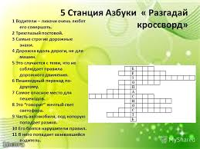

Приложение3
Тест ПДД
Вариант №1

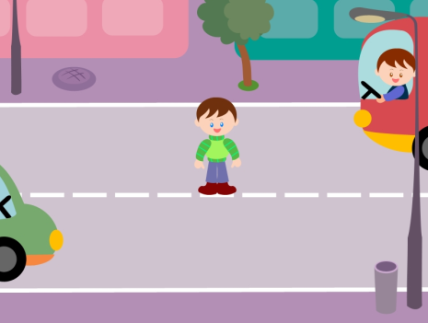
1. Как перейти проезжую часть дороги, если рядом нет пешеходного перехода?

1. Пропустить транспорт, движущийся слева, дойти до середины; затем закончить переход, при отсутствии транспорта справа.
2. Оценить расстояние до приближающегося транспорта, видимости и состояния проезжей части;
3. Переходить можно только при отсутствии транспорта или достаточного удаления его от места перехода.

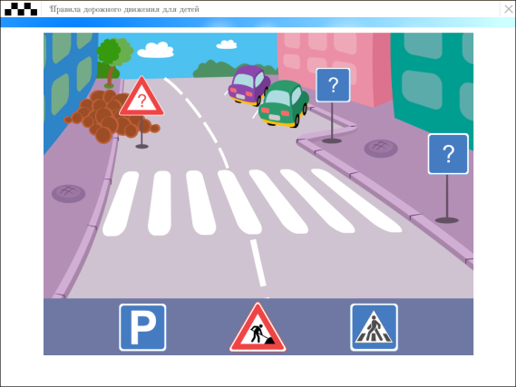
2. Расставь знаки по своим местам.
1 2 3
а
б
в

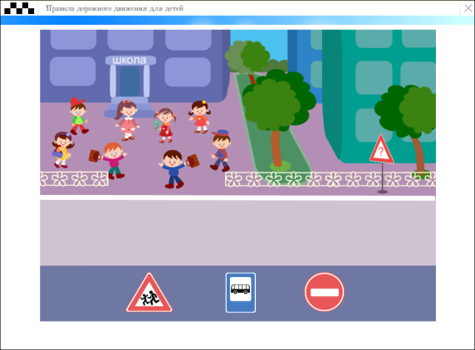
1 2 3

3. Выбери один из знаков, который подходит к картинке.

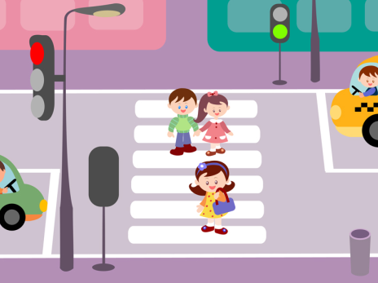

4. Можно ли переходить дорогу?

1. Можно;
2. Нельзя.

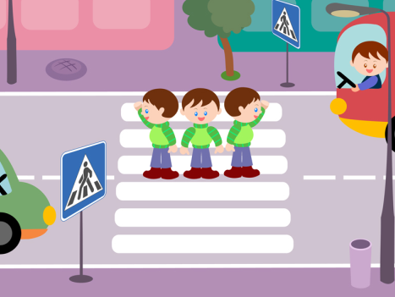
5. Можно ли переходить дорогу?
1. Можно, убедившись, что транспортное средство уступает дорогу (остановилось);
2. Нельзя.

6. Сколько человек может ехать на велосипеде?

1. Один;
2. Два;
3. Сколько поместится;
4. Один или два при наличии специального детского сиденья.

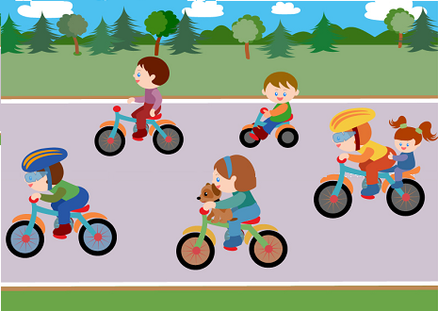
1
2
3
4
5
7. Кто из велосипедистов не нарушает посадки?

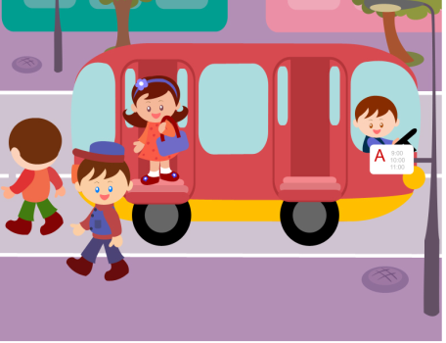
8. Как правильно обходить автобус?

1. Машины, автобусы или троллейбусы нужно обходить сзади;
2. Подождать, когда транспорт отъедет от остановки, тогда дорога будет хорошо видна в обе стороны, после этого переходить дорогу.

9. О чем информирует этот знак?
1. Обозначает место для детских игр
2. Разрешает пешеходам ходить по проезжей части, жилая зона
3. Указывает место для стоянки машин.

10. Как называется этот знак?
1. Железнодорожный переезд со шлагбаумом.
2. Железнодорожный переезд без шлагбаума.
3. Пешеходный переход.

11. Что обозначает данный знак?
1. Движение запрещено;
2. Въезд запрещён, движение только для пешеходов;
3. Велосипедная дорожка.

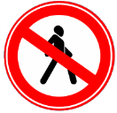
12. Какой знак запрещает движение для пешеходов?

1 2 3

13. Какой из знаков устанавливается непосредственно у пешеходного перехода?
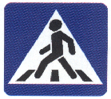

1 2 3 4

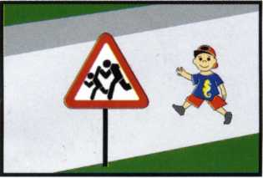
14. Разрешается ли пешеходу пересекать проезжую часть в данном случае?
1) Запрещается, так как пешеходный переход находиться в другом месте.
2) Разрешается, так как знак не запрещает детям переходить здесь улицу.
3) Разрешается только под прямым углом, когда дорога хорошо просматривается, обе стороны и в зоне видимости нет пешеходных переходов или перекрестка.
15. Какой из знаков разрешает пешеходный переход проезжей части именно в том месте, где он установлен?

1 2 3 4

16. Какой знак называется «Пешеходная дорожка»?

1 2 3 4

17. Какая из указанных табличек показывает зону действия данного знака?
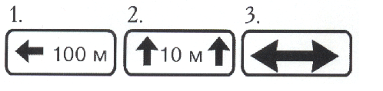

18. Какой из знаков является предупреждающим?

1 2 3 4

19. Какой из знаков должен стоять на месте знака вопроса на картинке?
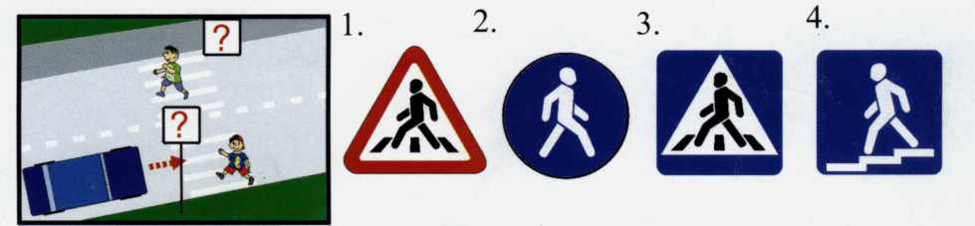

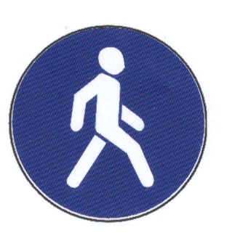
20. Как называется этот знак?
1. Пешеходный переход.
2. Пешеходная дорожка.
3. Движение пешеходов запрещено.

Фотоматериал

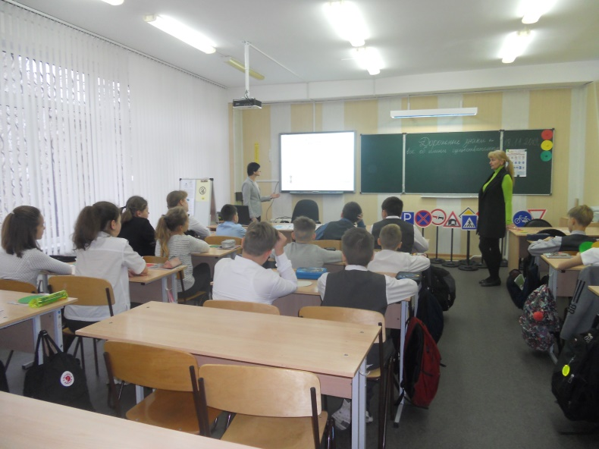
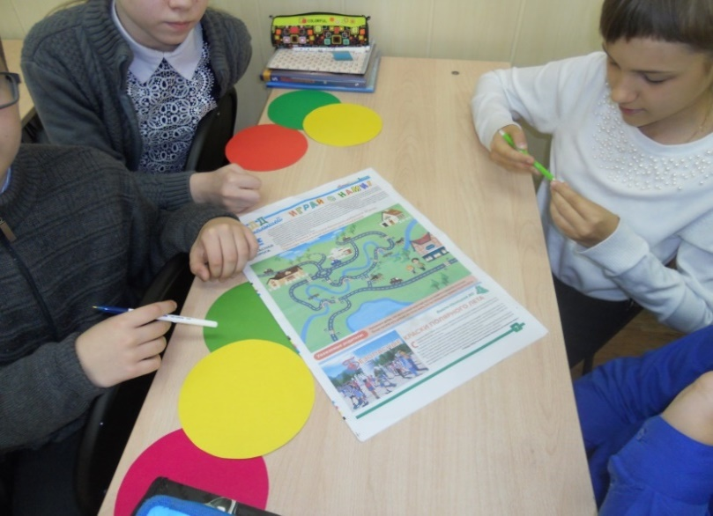
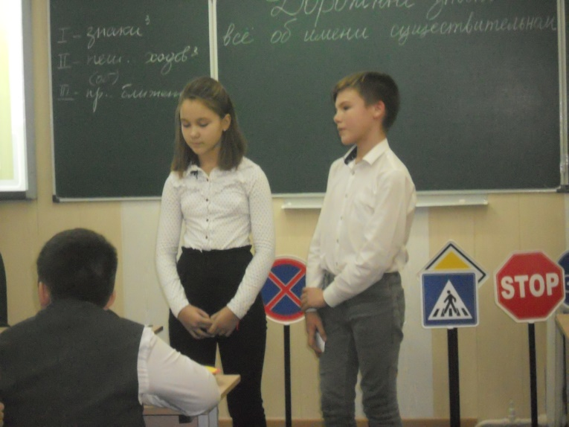

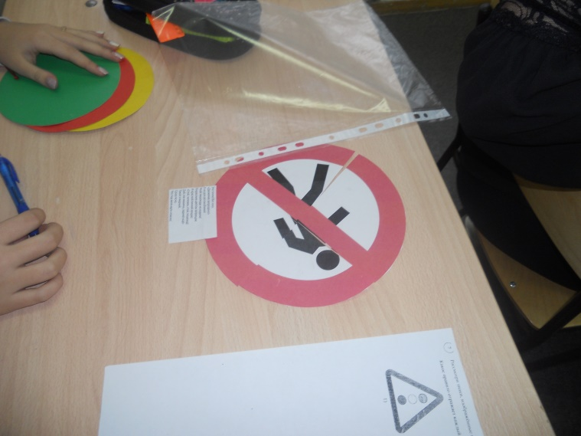
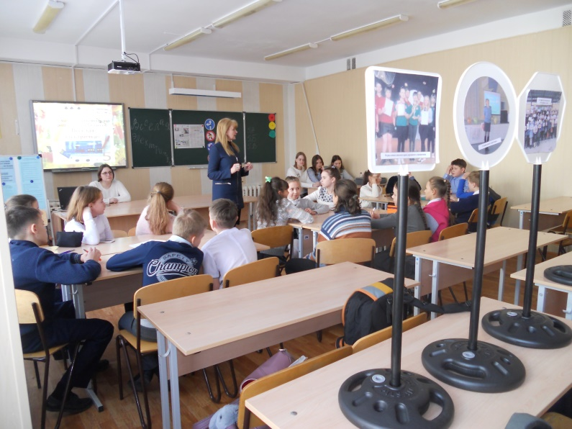

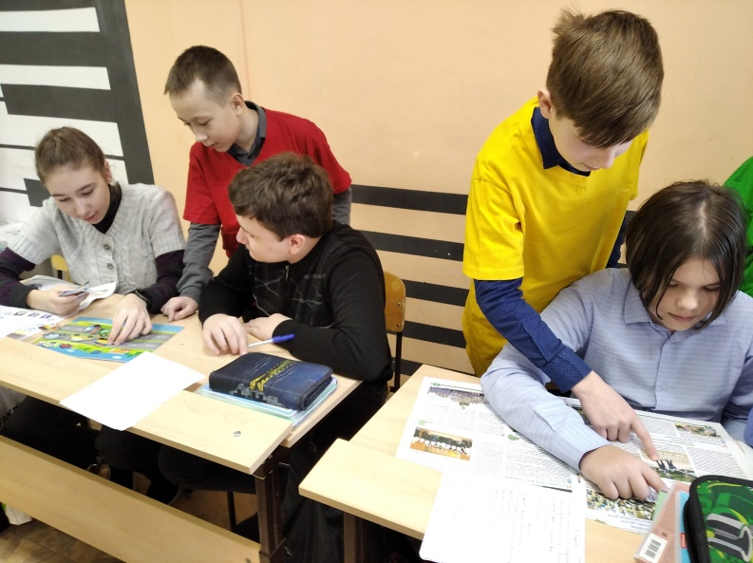
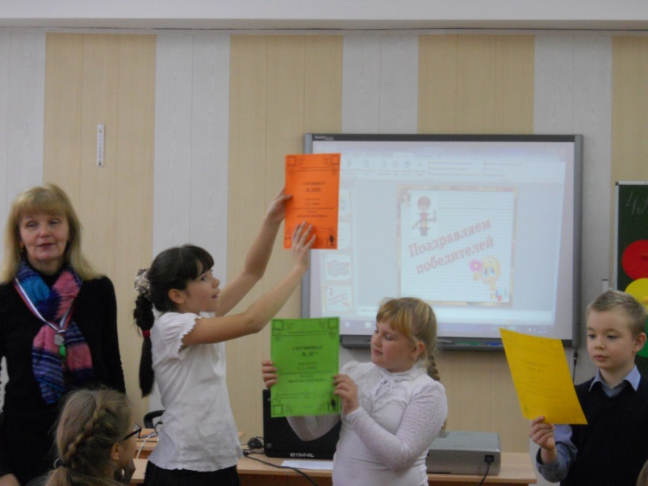

3. Цифровой след реализации методической разработки (при наличии), в том числе, подтверждающие результативность ее реализации.

Мероприятие | Результат | Год
Окружная научно - методическая конференция работников образовательных организаций «Педагог - исследователь».  https://www.gymn1sam.ru/o-gimnazii/konferentsiya-pedagog-issledovatel.php | участие | 2022
Областной семинар учителей математики «Школьное математическое образование: перспективы развития» СГСПУ  https://www.pgsga.ru/organizatsionnaya-struktura-sgspu/faculties/faculty-of-mathematics-physics-and-informatics/dokumenty-fakulteta/activities-optional/seminar/ | участие | 2018
Областной конкурс методических разработок.  Номинация «Сценарий занятия»  https://vk.com/doc101117242_618687031?hash=b4d07f4afe2172f6ea&dl=34479d254933c815dd | 2 место | 2020-2021
Городской «Конкурс профессионального мастерства «Лучший педагог по обучению основам безопасного поведения на дорогах»»  Городской конкурс методических разработок  «Школа дорожных наук»  https://vk.com/doc373760970_620499232?hash=b8b5d5d23690667dd4&dl=bf996874448e136542 | 1 место  1 место  1 место | 2022  2021  2023
Региональный педагогический форум внеурочной деятельности  http://mboy35.ru/files/RIP/konferencii/programma04.pdf | участие | 2019
Всероссийский портал  Конкурс учебно-методическое обеспечение, направленное на популяризацию ЗОЖ  https://za-zoj.ru/activity/results | Нагрудный знак | 2021
Городской конкурс педагогических команд «Мы вместе» профилактической и здоровьеформирующей деятельности педагогов  http://cdtmet.my1.ru/meroprityue/2021_2022/ITOGI/337-od_itogi_my_vmeste_2022.pdf | 3 место | 2022

Сведения о качестве реализации методической разработки (результаты достижений обучающихся в конкурсных или иных мероприятиях) в виде ссылки на запрашиваемые материалы, размещенные в информационно-коммуникационной сети «Интернет» (далее — сеть Интернет)

Отряд ЮИД "ПРОдвижение" МБОУ Школы №53 г.о. Самара Руководитель Кузьмина В.М.

Мероприятие | Результат | Год | Областной фестиваль отрядов ЮИД
Городской конкурс мультимедийных проектов «В добрый путь!» | 2 место | 2018
 | 3 место | 2019
 | 3 место | 2020
 | 3 место | 2021
 | 3 место | 2022
 | 2 место | 2023
Городской фестиваль отрядов ЮИД  «Родители и я ЮИДовская семья!»  https://drive.google.com/file/d/1wSkx3IoRILOCagwjHQ_P48bRm36gWp3I/view | 3 место | 2015-2018
 | 2 место | 2019
 | 3 место | 2020
 | 1 место | 2021 | 2 место
 | 3 место | 2022
Городская научно - практическая конференция «Здоровье и безопасность – путь к успеху!» | 2 место | 2019
 | 1 место | 2020
 | 1 место | 2021
 | участие | 2023
Областное конкурсное мероприятие «Федеральная Неделя безопасности»  http://juntech.ru/node/1499 | 2 место  участие | 2021  2022
Областное конкурсное мероприятие  «Конкурс творческих проектов городского планирования и благоустройства городской среды в целях достижения нулевого травматизма на дорогах «Visionzero»»  http://juntech.ru/node/1612 | 3 место  3 место | 2021  2022
Городская акция «Жизнь важнее скорости!» https://drive.google.com/file/d/1Yec51Lbt6j9FciKxXVmvI2How8W5Zmz6/view | участие | 2020  2021  2022
Городская акция «Стань заметнее! Засветись!» https://drive.google.com/file/d/1Rv-qlp6B7y2sOX1yiug4laNs5K2JsTJL/view | участие | 2020  2021  2022
Городская акция «БЕЗопасный Новый год!» https://drive.google.com/file/d/1ovpIN8DjJx3oN9Jp8t0diztXR3UZKa18/view | участие | 2021  2022
Городская акция «Наша мама водит классно! Знает правила прекрасно!» https://vk.com/s/v1/doc/OZj8KuFBH0qxFYiBeCk_53Lx7vd6ieC8TRezGtr4lFilYVxM3ZA | участие | 2022  2023
Городская акции  «Жизнь без ДТП»;  Областная акция «Нет ДТП63» https://drive.google.com/file/d/1zqU18_Fx43Qdi9WhqOSTe9UMVLRYtSMk/view | участие | 2021  2022
Региональная олимпиада ПДД  https://docs.google.com/spreadsheets/d/1BVnMZuCzoVQo0fRRPQmpmcNPtduqPaK1q8QFdbv2_cU/edit#gid=1796325386 | участие | 2018-2022
Городская акция  «Лето впереди!  На велосипедах и СИМ по правилам КАТИ!» | участие | 2022  2023
Городская акция ко Дню Победы и 50- летия Движения ЮИД «ЮИД - За безопасный мир!» | участие | 2023
Городской Интернет-марафоне поздравлений  "ЮИД Самара, дети, Фото Великой Победе!" | участие | 2023
Участие в съемках программы для детей и подростков "Детская дорога". Это совместный проект ГТРК "Самара" и областного Управления ГИБДД – программа о дорожном движении. | участие | 2023

Информационные следы в сети Интернет
Группа Школы №53 ВКонтакте https://vk.com/school53samara
Сайт школы 53 http://xn--53-8kc3bfr2e.xn--p1ai/page/vospitatelnaya/rossijskoe_dvizhenie_shkolnikov.html
Моя страница ВКонтакте https://vk.com/id593832946

